材料系实验室安全管理交流会
2011年9月17日，材料系在紫金港国际饭店举行教授会议，全体教授、系主任助理、研究所正副所长、实验室主任、机关工作人员等近50人参加会议。
为了将香港高校先进的实验室管理经验、理念，以及将考察、学习的体会向全系的老师做个汇报。在系领导的大力支持和鼓励下，实验室秘书应窕老师在全系教授会议上做了《香港高校实验室先进经验》的介绍。
安全排第一，安保优先行
项目先评估，全程皆监管
入职要培训，离职须清理
以这六句话作为开场白，报告从香港高校实验室的安全管理、院系单位管理的组织模式、科研项目监管、实验设施的配备、设计规划、防护措施等多方面入手，详细介绍了香港高校是如何体现“以人为本”的理念，谈了自己如何理解把安保文化融入到管理中的心得体会。
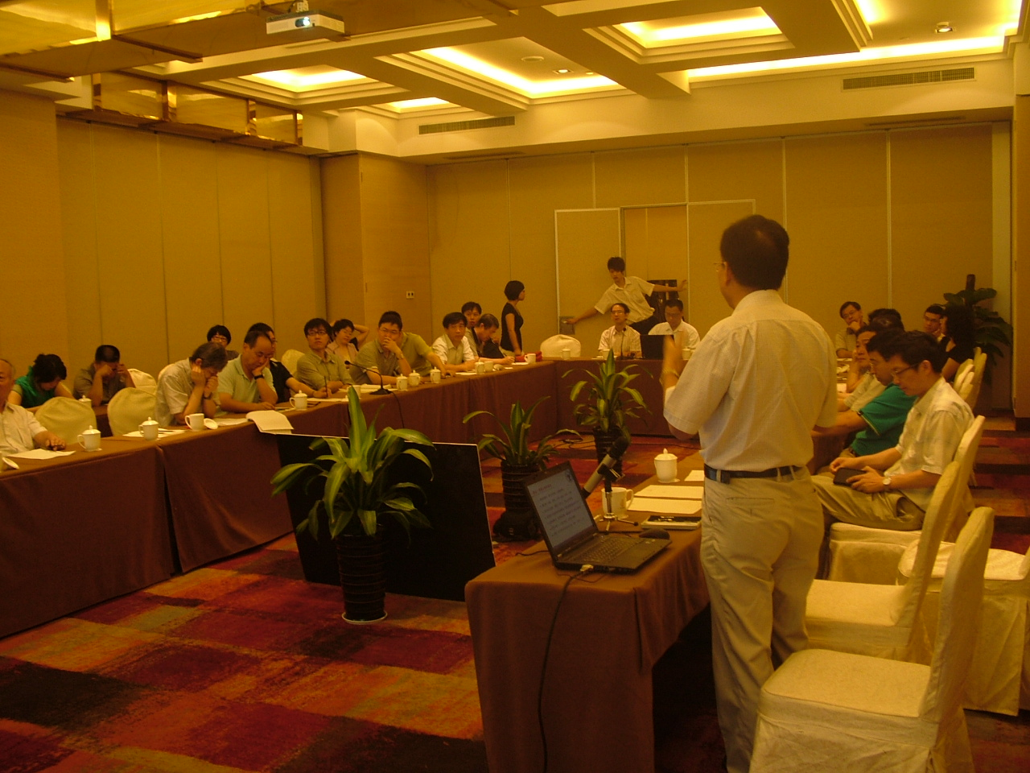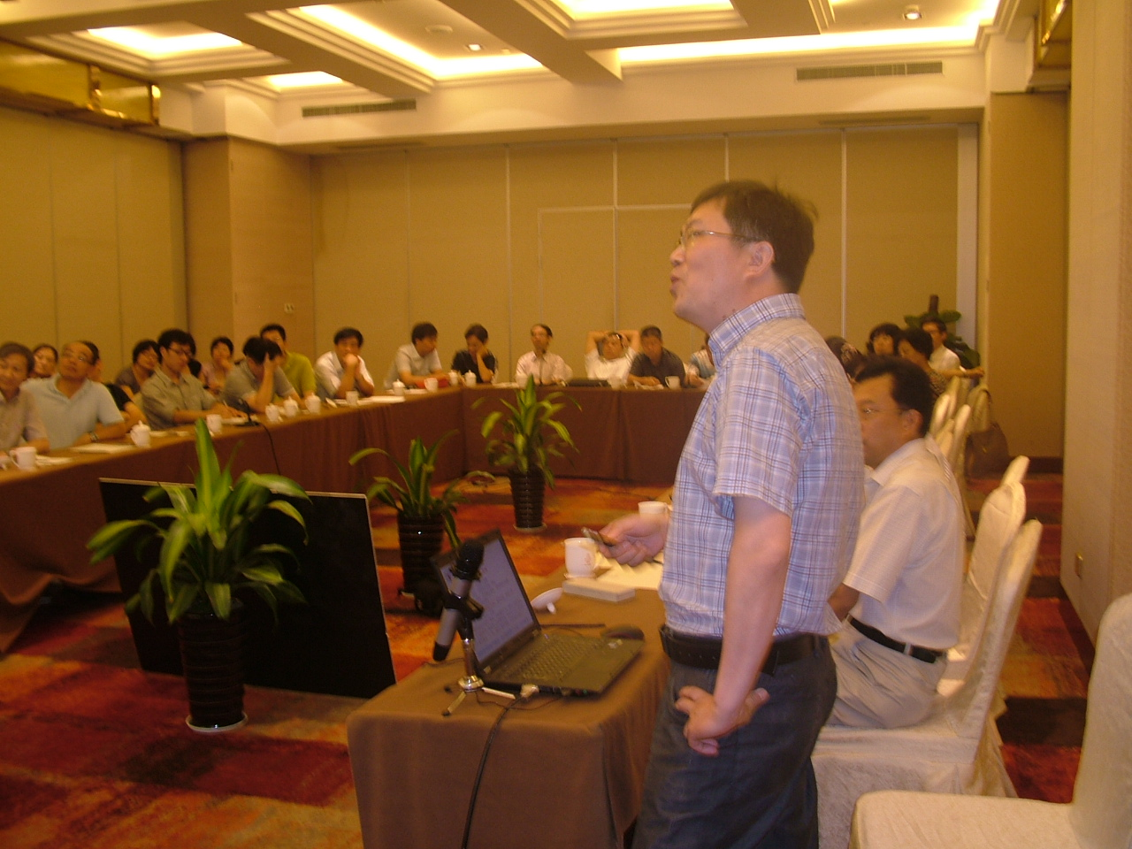
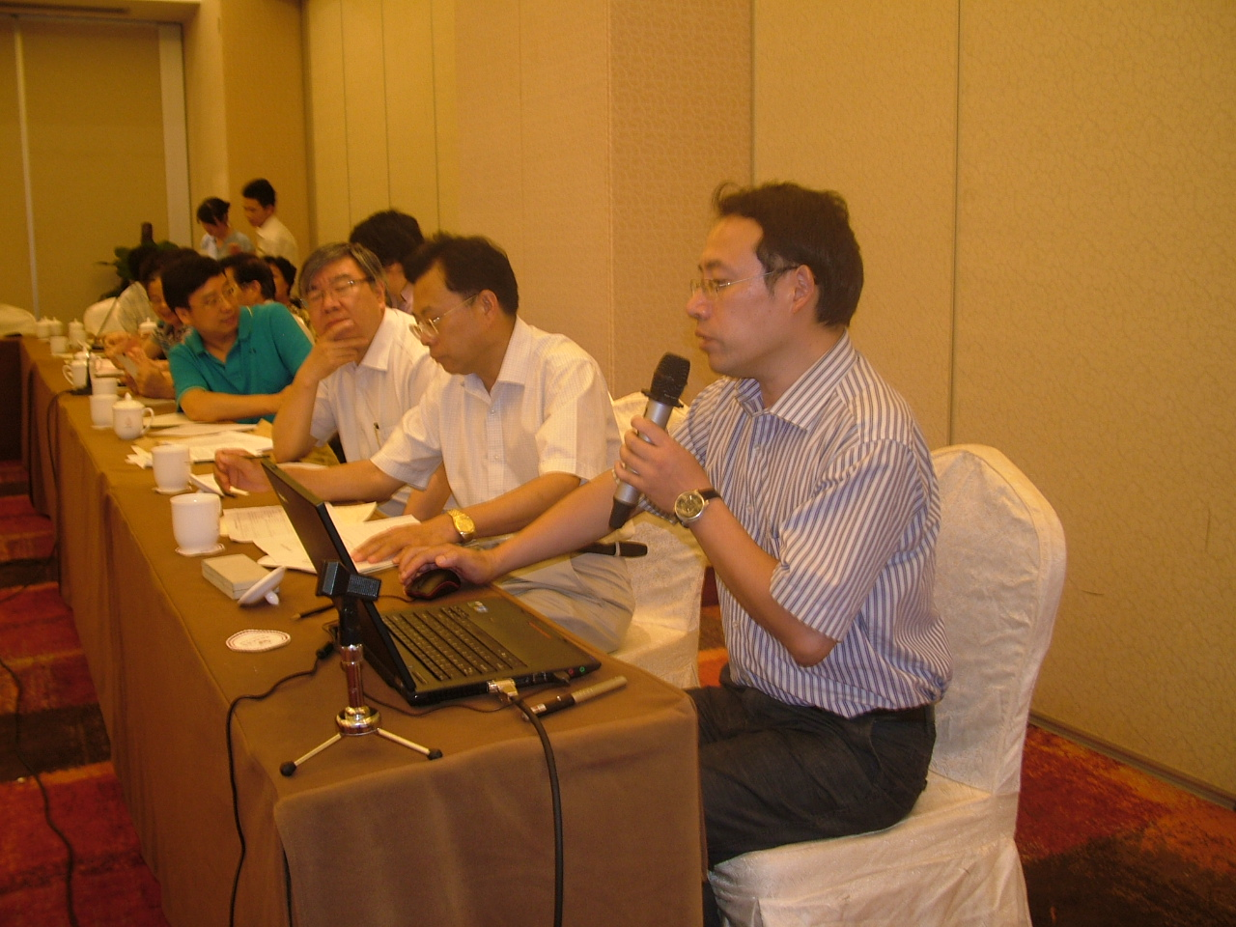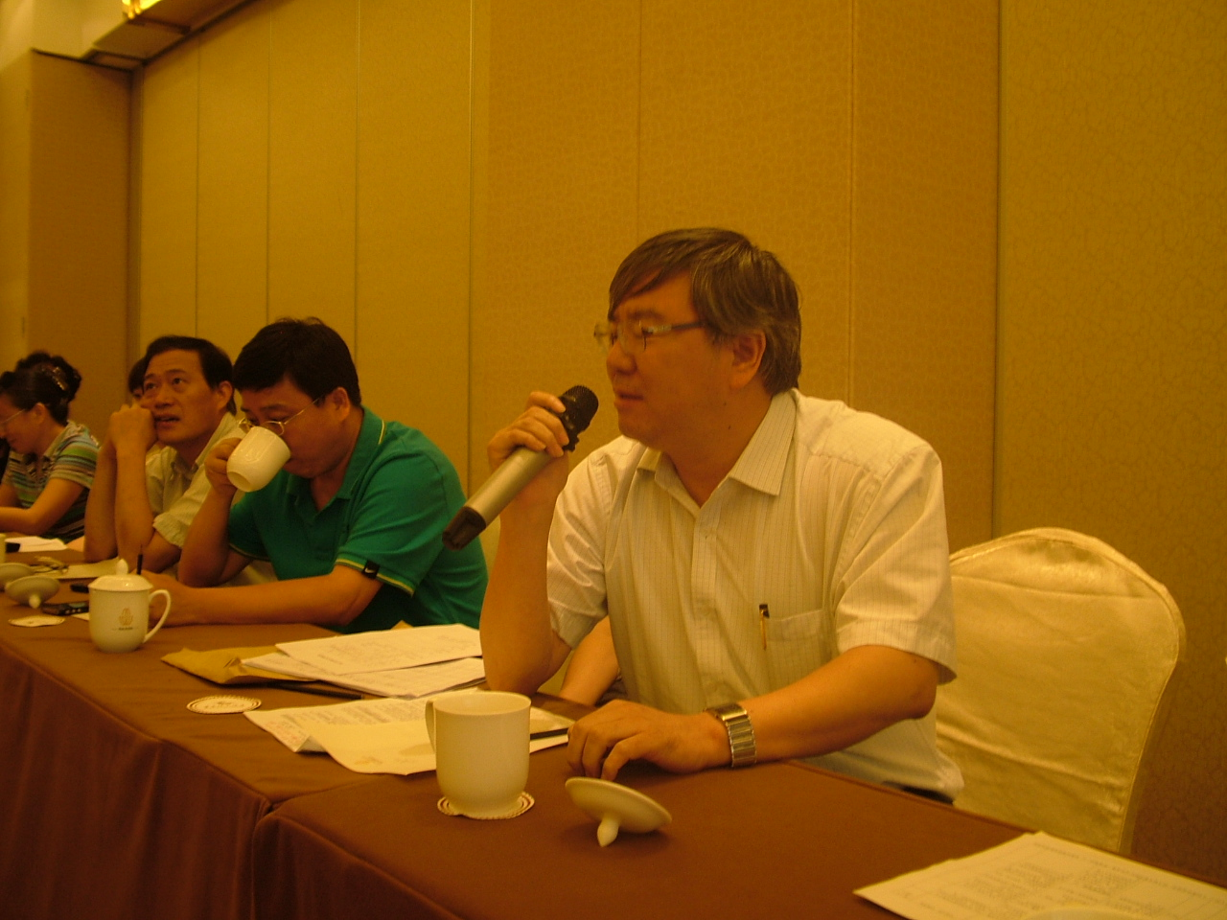
教授们都听得很认真，对于涉及到的具体问题还进行了认真、热烈的讨论。系主任叶志镇教授、涂江平教授、党委书记王东老师再次强调了安全工作的重要性和必要性，并对今后的实验室管理工作及工作方式等提出了更高的要求:不仅要把工作做好，更要把工作做到老师的心里去，多下实验室，切实掌握全系实验室的情况。
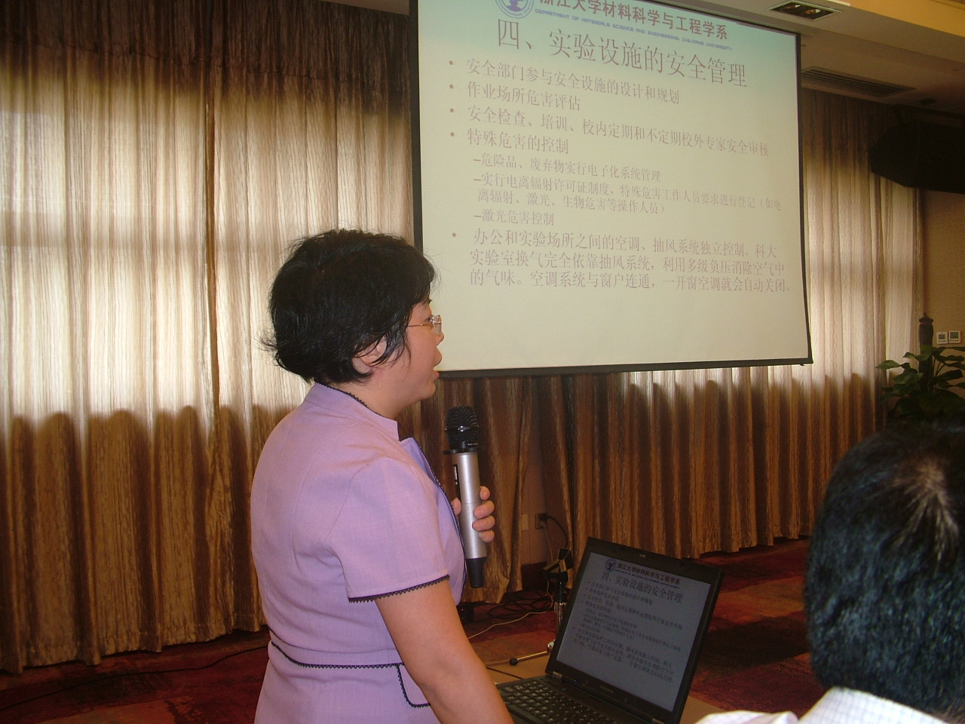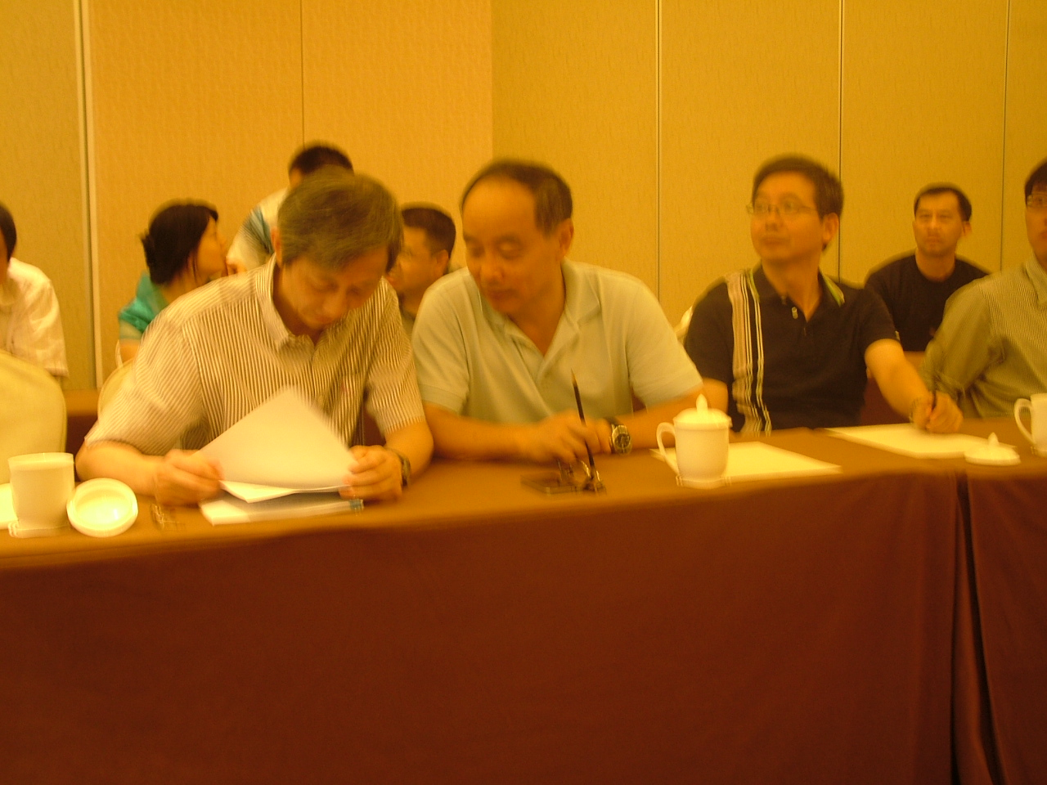
系领导和各位老师对实验室工作的肯定及支持，极大地鼓舞了在座的实验室管理人员，相信材料系的实验室管理一定会迈上新台阶。

2011年9月20日

